STANDAR
OPERASIONAL
PROSEDUR (SOP)
PELAYANAN
INFORMASI
PUBLIK

PEJABAT PENGELOLA INFORMASI DAN DOKUMENTASI (PPID) PEMBANTU
KELURAHAN ROGOTRUNAN
KABUPATEN LUMAJANG

- LATAR BELAKANG
Hak memperoleh informasi merupakan hak asasi manusia dan keterbukaan informasi publik merupakan salah satu ciri penting negara demokratis yang menjunjung tinggi kedaulatan rakyat.
Dalam rangka mewujudkan keterbukaan tersebut, Pemerintah telah menerbitkan Undang-undang Nomor 14 Tahun 2008 tentang Keterbukaan Informasi Publik. Dengan adanya Undang-undang ini, diharapkan partisipasi publik terhadap penyelenggaraan negara akan semakin optimal, yang pada akhirnya dapat mendorong terwujudnya penyelenggaraan Negara yang transparan, efektif, efisien, akuntabel, dan dapat dipertanggungjawabkan. Undang-Undang Nomor 14 Tahun 2008 memberikan jaminan kepada setiap warga negara untuk memperoleh informasi mengenai kebijakan publik. Masyarakat secara individu dan institusi dapat meminta dan memperoleh informasi yang dibutuhkan dari badan-badan publik.
Undang-Undang ini telah memberikan landasan hukum terhadap hak setiap orang untuk memperoleh informasi publik, dimana setiap Badan Publik mempunyai kewajiban dalam menyediakan dan melayani pemohon informasi publik secara tepat, tepat waktu, biaya ringan dan cara sederhana.
Terkait dengan itu, PPID Pembantu Kantor Kelurahan Rogotrunan Kabupaten Lumajang menetapkan Standar Operasional Prosedur layanan informasi dalam rangka penyelenggaraan pelayanan publik.
II. DASAR HUKUM
- Undang-Undang Nomor 14 Tahun 2008 tentang Keterbukaan Informasi Publik (lembaran Negara Republik Indonesia Tahun 2008 Nomor 61, tambahan lembaran Negara Nomor 4846).
- Undang-Undang Nomor 25 Tahun 2009 tentang Pelayanan Publik (lembaran Negara RI tahun 2009 nomor 112. Tambahan lembaran Negara Nomor 5038)
- Undang-Undang Nomor 43 Tahun 2009 tentang Kearsipan (lembaran Negara Repulik Indonesia Tahun 2009 Nomor 152 , tambahan lembaran Negara Nomor 5071)
- Peraturan Komisi Informasi Nomor 1 Tahun 2010 tentang Standart Layanan Informasi Publik.
- Peraturan Daerah Kabupaten Lumajang Nomor 8 Tahun 2016 tentang Pelayanan Publik;
- Peraturan Daerah Kabupaten Lumajang Nomor 15 Tahun 2016 tentang Pembentukan dan Susunan Perangkat Daerah ;
- Peraturan Bupati Lumajang No 12 Tahun 2016 tentang Pedoman Pelayanan Informasi dan Dokumentasi di Lingkungan Pemerintah Kabupaten Lumajang;
- Peraturan Bupati Lumajang Nomor 72 Tahun 2016 tentang Kedudukan, Susunan Organisasi, Uraian Tugas dan Fungsi serta Tata Kerja Dinas Komunikasi dan Informatika;
- Keputusan Bupati Nomor 188.45/83/427.12/2016 tentang Standar Operasional Prosedur Pelayanan Informasi Publik Pejabat Pengelola Informasi dan Dokumentasi di Lingkungan Pemerintah Kabupaten Lumajang;
III. MAKSUD DAN TUJUAN
- Maksud
Standar Operasional Prosedur (SOP) Pelayanan Informasi Publik ini sebagai acuan mengenai ruang lingkup, tanggungjawab dan wewenang Pejabat Pengelola Informasi dan Dokumentasi (PPID) Pembantu pada Kantor Kelurahan Rogotrunan Kabupaten Lumajang dalam penyediaan informasi melalui mekanisme pelaksanaan kegiatan Pelayanan Informasi Publik

- Tujuan
Standar Operasional Prosedur (SOP) ini bertujuan untuk ;
- Mendorong terwujudnya implementasi Undang-Undang Keterbukaan

Informasi Publik secara efektif dan hak-hak publik terhadap informasi yang
berkualitas dapat terpenuhi dengan baik.

- Memberikan standar bagi PPID Pembantu pada Dinas Dinas Komunikasi dan Informatika Kabupaten Lumajang dalam melaksanakan Pelayanan Informasi Publik .

- Meningkatkan pelayanan informasi publik dilingkungan Kantor Kelurahan Rogotrunan Kabupaten Lumajang.
IV. MAKLUMAT PELAYANAN
Maklumat pelayanan Kelurahan Rogotrunan Kecamatan Lumajang Kabupaten Lumajang:
“Kelurahan Rogotrunan Kecamatan Lumajang siap melayani masyarakat sesuai dengan standar pelayanan dengan mengedepankan transparansi dan akuntabilitas serta peraturan perundang-undangan yang berlaku.”
- DESK LAYANAN INFORMASI PUBLIK
Untuk memenuhi dan melayani permintaan dan kebutuhan pemohon/pengguna informasi publik, PPID Pembantu Kantor Kelurahan Rogotrunan Kabupaten Lumajang memberikan layanan langsung melalui desk layanan informasi publik di Kantor Kelurahan Rogotrunan Kabupaten Lumajang Jl. A Yani No.10 Lumajang. Selain itu PPID juga memberikan layanan tidak langsung melalui media antara lain menggunakan telepon (0334) 881940, Email : kel.Rogotrunan123@gmail.com

VI. PROSEDUR PELAYANAN INFORMASI PUBLIK
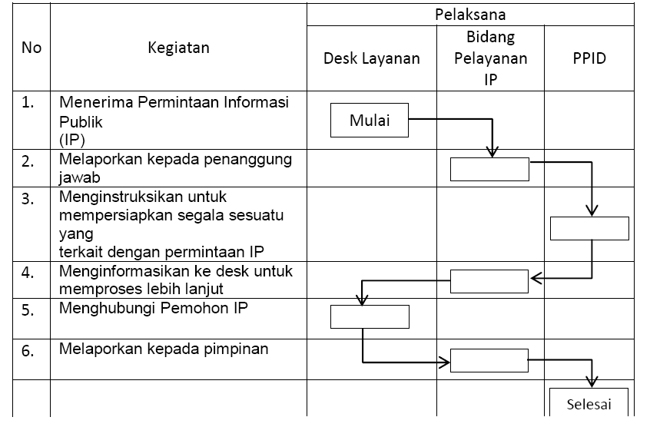

Untuk melaksanakan pelayanan informasi perlu didukung oleh Front Office dan Back Office yang baik.

- Front Office, meliputi;
- Desk Layanan Langsung
- Desk Layanan Melalui Media

- Back Office, meliputi:
- Bidang Pelayanan Informasi dan Dokumentasi
- Bidang Pengolah Data dan Penyaji Informasi

- Bidang Pengaduan dan Penyelesaian Sengketa Informasi

VII. WAKTU PELAYANAN INFORMASI
Layanan permohonan informasi pada PPID Pembantu Kabupaten Lumajang dilaksanakan pada hari kerja, mulai Senin sampai dengan Jumat, dengan ketentuan waktu sebagai berikut:
- Senin - Kamis
- Jam Layanan : 07.30 WIB - 15.30 WIB
- Istirahat, Shalat, Makan : 12.00 WIB - 13.00 WIB
- Jumat
- Jam Layanan : 07.30 WIB - 15.00 WIB
- Istirahat, Sholat, Makan :12.00 WIB - 13.00 WIB

VIII. MEKANISME PERMOHONAN INFORMASI PUBLIK
- Pemohon informasi datang ke desk layanan informasi mengisi formulir
permintaan informasi dengan melampirkan fotocopy, KTP pemohon dan pengguna informasi;
- Petugas memberikan Tanda Bukti Penerimaan Permintaan Informasi Publik
kepada pemohon informasi
- Petugas memproses permintaan pemohon sesuai dengan formulir permintaan
informasi publik yang telah ditandatangani oleh pemohon;
- Petugas menyerahkan informasi sesuai dengan yang diminta oleh
pemohon/pengguna informasi. Jika informasi yang diminta masuk dalam kategori dikecualikan PPID Pembantu menyampaikan alasan sesuai dengan ketentuan yang berlaku;
- Petugas memberikan Tanda Bukti Penyerahan Informasi Publik kepada
pemohon/pengguna informasi publik

IX. JANGKA WAKTU PENYELESAIAN
Proses penyelesaian untuk memenuhi permintaan pemohon informasi publik dilakukan setelah pemohon informasi publik memenuhi persyaratan yang telah ditentukan;
- Waktu penyelesaian dilaksanakan paling lambat 10 (sepuluh) hari kerja sejak
diterimanya permintaan, Pejabat Pengelola Informasi dan Dokumentasi (PPID) Pembantu akan menyampaikan pemberitahuan yang berisikan informasi yang diminta berada dibawah penguasaannya atau tidak. PPID pembantu dapat memperpanjang waktu paling lambat 7 (tujuh) hari kerja;
- Penyampaian/pendistribusian/penyerahan informasi publik kepada pemohon
informasi publik dilakukan secara langsung, melalui email ataupun jasa pos.
X. BIAYA TARIF
PPID Pembantu Kantor Kelurahan Rogotrunan Kabupaten Lumajang menyediakan informasi publik secara gratis (tidak dipungut biaya) dan dapat mengakses melalui website yang tersedia.

XI. LAPORAN OPERASIOANAL LAYANAN INFORMASI PUBLIK
Pengelolaan hasil transaksi penyelenggaraan pelayanan publik dilakukan melalui pembuatan laporan tahunan pelaksanaan tugas pelayanan informasi publik. Petugas pelayanan informasi publik setiap tahun membuat laporan hasil pelaksanaan tugas pelayanan informasi publik disampaikan kepada Pejabat Pengelola Informasi dan Dokumentasi (PPID) Utama dan Komisi Informasi Provinsi. Laporan tersebut memuat informasi mengenai permintaan informasi publik yang sudah dipenuhi, tindak lanjut dari permintaan yang belum dipenuhi, penolakan permintaan informasi publik disertai dengan alasan penolakannya dan waktu diperlukan dalam memenuhi setiap permintaan pemohon informasi sesuai dengan ketentuan yang telah diatur dalam peraturan perundang-undangan.
XII. KEBERATAN ATAS PEMBERIAN INFORMASI PUBLIK
Setiap pemohon Informasi Publik dapat mengajukan keberatan secara tertulis kepada atasan Pejabat Pengelola Informasi dan Dokumentasi Pembantu berdasarkan alasan berikut :
- Penolakan atas permintaan informasi berdasarkan alasan pengecualian
sebagaimana dimaksud dalam peraturan perundang-undangan yang berlaku.;
- Tidak disediakannya informasi berkala sebagaimana dimaksud dalam Pasal 9;
- Tidak ditanggapinya permintaan informasi;
- Permintaan informasi ditanggapi tidak sebagaimana yang diminta;
- Tidak dipenuhinya permintaan informasi;
- Pengenaan biaya yang tidak wajar; dan/atau
- Penyampaian informasi yang melebihi waktu yang diatur dalam Undang-
Undang ini.

XII. PENUTUP
Sebagai Badan Publik, Kantor Kelurahan Rogotrunan Kabupaten Lumajang senantiasa meningkatkan kualitas pelayanan publik, terutama dengan memberikan akses bagi masyarakat dalam memperoleh informasi yang memadai.
SOP pelayanan Informasi Publik PPID Pembantu Kantor Kelurahan Rogotrunan Kabupaten Lumajang ini wajib dijadikan pedoman bagi semua Tim Pelaksana PPID Pembantu pada Kantor Kelurahan Rogotrunan Kabupaten Lumajang dalam menyelenggarakan pelayanan informasi, pengelolaan, pendokumentasian, pengaduan dan penyelesaian sengketa informasi.

PPID Pembantu
Kelurahan Rogotrunan Kabupaten Lumajang

RICKY DHARMA PUTRA, S.STP

NIP. 19910128 201206 1 001

